天津市北海通信技术有限公司

_宁波地铁2号线PIS _项目

软件烧录手册

产品型号：__ BHC-L-1210___

拟制部门： 软件设计部
拟制人：_____刘四立____
审核：_______焦 奕____
批准：_____ _马新征_ __

发布日期： 年 月 日

修订记录表
版本 | 日期 | 拟制 | 审核 | 备注
V1.0 | 2018-10-30 | 刘四立 | 焦奕 | 崔静上传的基础上修改

目录
1． 硬件平台描述 4
2． 烧录所需硬件清单 4
3． 硬件连接方式 4
4． 程序下载步骤 4
4.1 IAP程序烧写 4
4.2 APP程序烧写 10

硬件平台描述
MCU平台：Cortex-M3核ARM处理器STM32F207ZC

烧录所需硬件清单
- 计算机一台（装有程序下载工具J-FLASH ARM，J-LINK驱动程序，IE，tftpd32.exe）
- J-LINK

硬件连接方式
将J-LINK与目标版的调试接口相连接
将目标系统的以太网接口与计算机连接

程序下载步骤
程序烧写总体分为两个步骤：1、IAP程序烧写；2、APP程序烧写

4.1 IAP程序烧写
如果没有烧写IAP程序，需首先烧写IAP程序

工具：J-LINK
软件：J-Flash ARM
程序文件类型：.hex （如：iap.hex）
程序文件烧录起始地址~结束地址： 0x08000000--0x0801ffff

- 打开J-FLASH ARM程序下载工具
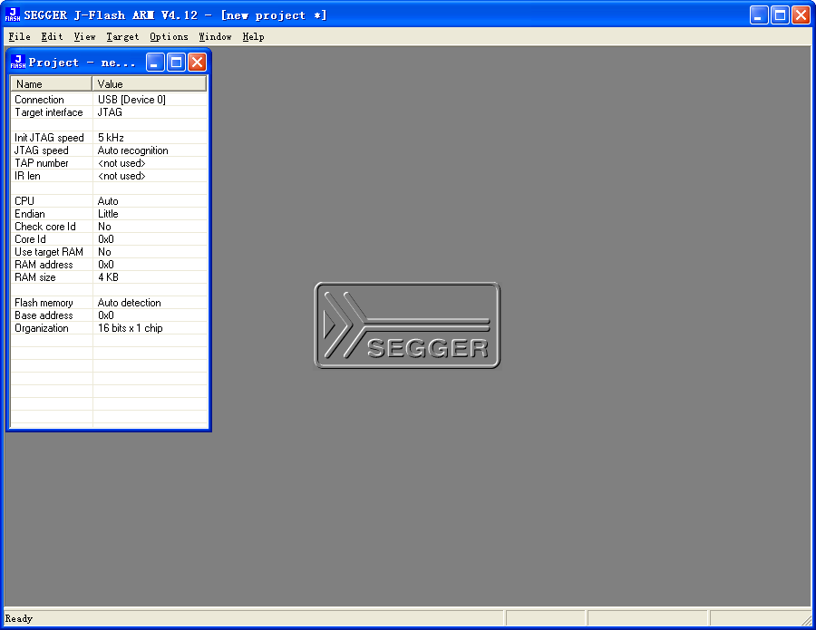
- 连接J-link一端到计算机，另一端到目标板，接下来进行工程设置
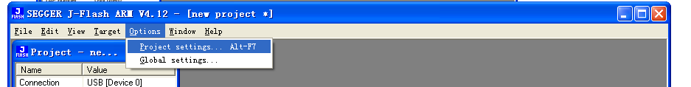

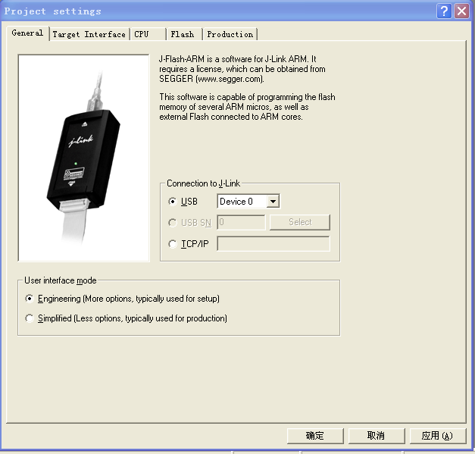

- 点击“CPU”，选择CPU型号，如下图所示，这里应选STM32F207ZC
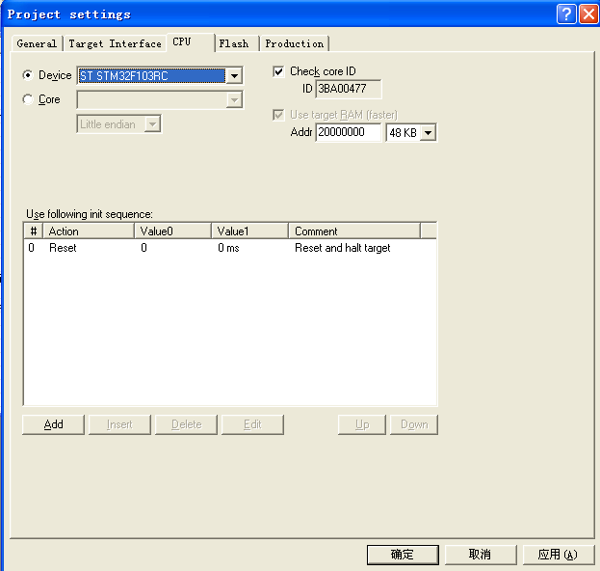

- 进行J-link和控制板之间的连接，见下
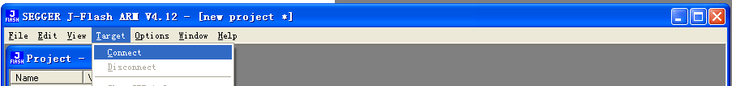
点击“Connect”，状态栏上显示如下：

- 打开hex文件，如下所示
点击进入，并找到hex文件所在的位置，
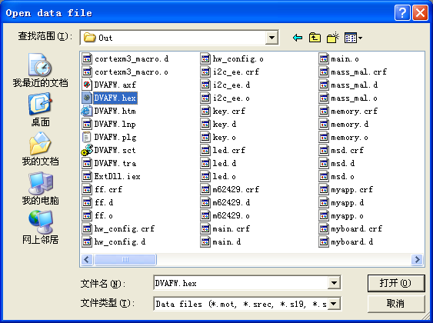
找到实际需要的目标文件，双击打开，如下：
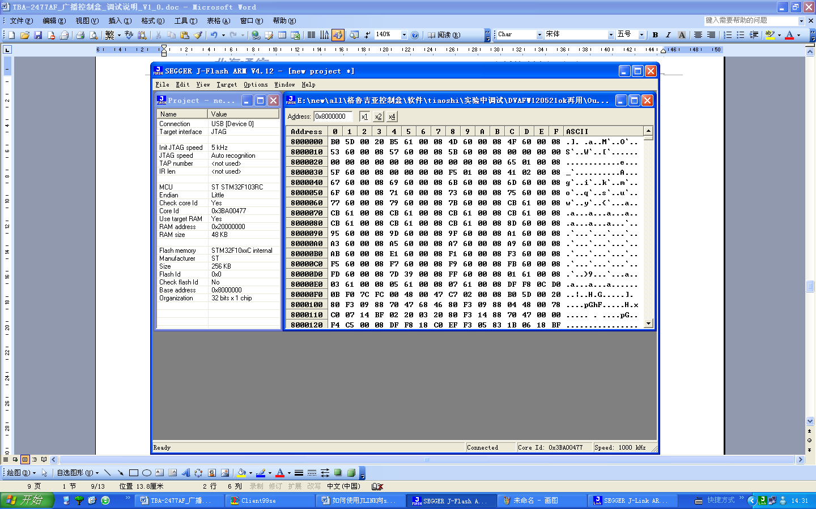

- 下载hex文件到CPU，见下
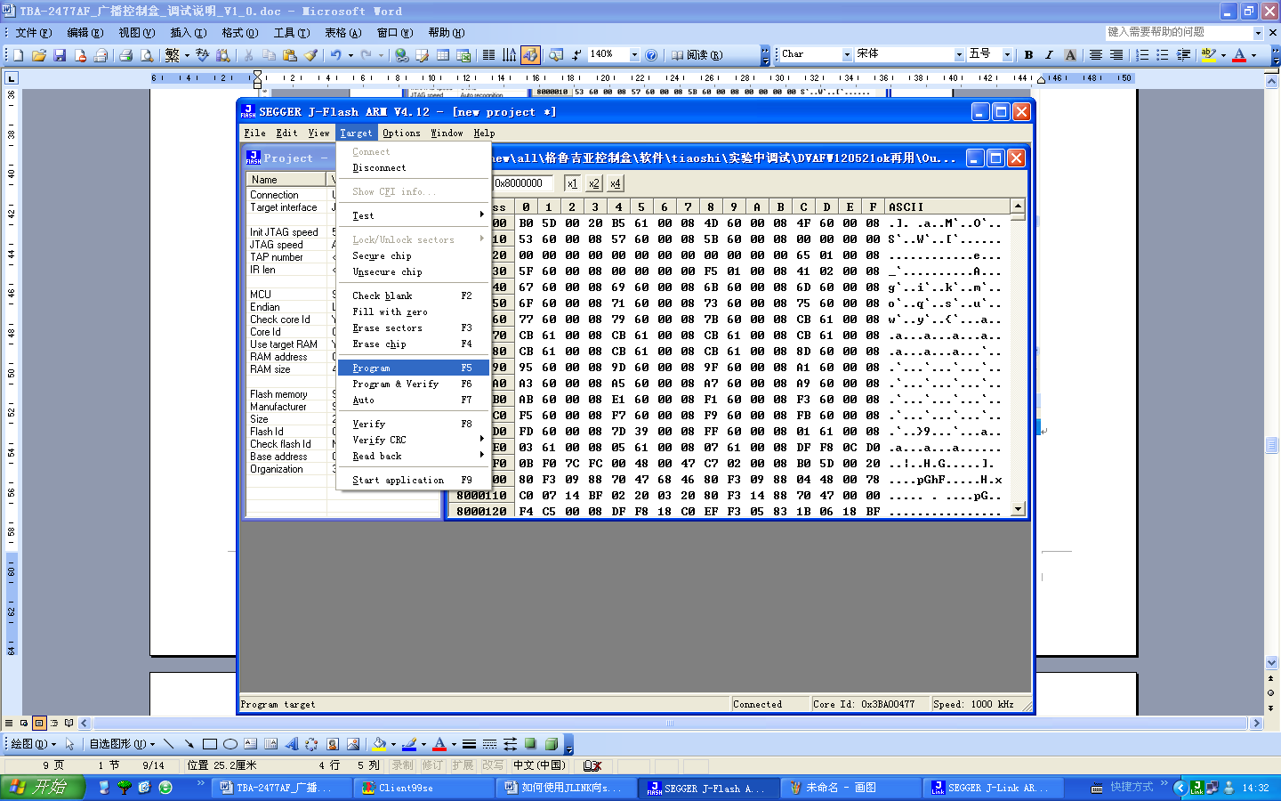
当提示烧写成功后，断开J-LINK与目标板的连接。

- IAP程序运行状态监测
将程序文件按照上面的说明下载到MCU，控制板上电后，将控制板通过专用的连接线，与PC相连，通过网络调试助手可以看到设备的信息（网络调试助手配置为UDP协议，本地端口号为：15201），如下图
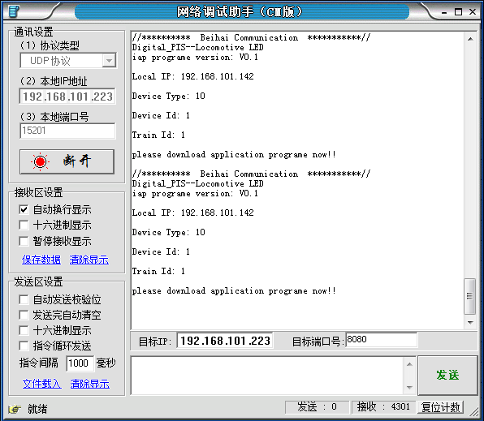
提示 iap程序运行，请下载app程序

4.2 APP程序烧写
软件：IE，tftpd32.exe
程序文件名：xxx.bin

- 在下载APP前必须确保——IAP程序正常运行（可通步骤4.1中的方式确认）
如果没有烧写过APP，控制板上电后，直接启动IAP程序的运行；如果已经烧写过APP，程序上电后会自动运行APP，须通过IE登陆板卡，点击Test BBB 启动IAP程序。

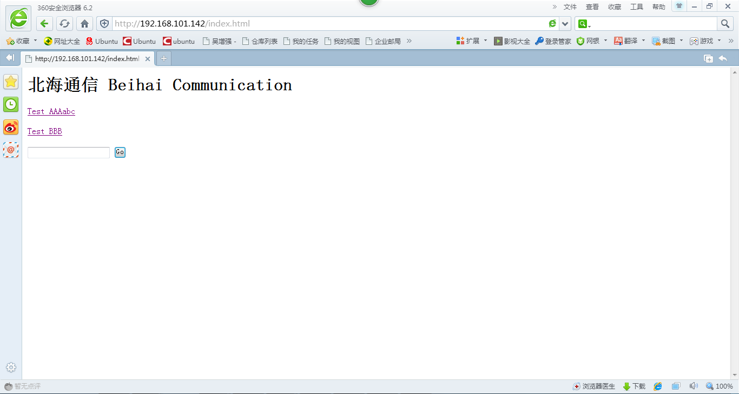

- 确保IAP程序正常运行后，运行tftpd32.exe，并依据板卡做相应的配置，如下图
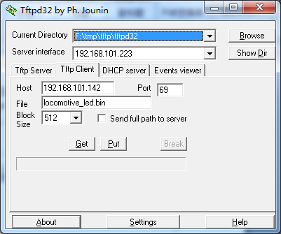
- 将程序文件locomotive_led.bin拷贝到TFTP 的当前文件夹（如：此处为F:\tmp\tftp\tftpd32）， 点击 “put”，将启动程序烧写，数秒后烧写完毕，将出现提示对话框，如下图
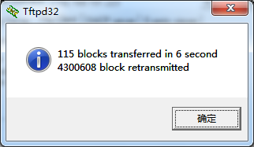
此时，便完成了程序的烧写。

